益阳市安全生产委员会办公室文件

益安办发﹝2020﹞29号

益阳市安全生产委员会办公室
关于2020年1-3月份全市生产安全事故
情况的通报

各区县（市）人民政府、市直有关单位：
现将2020年1-3月份全市生产安全事故情况通报如下：
一、事故情况
（一）事故总体情况
1-3月份，全市共发生各类生产安全事故（不含火灾）6起，死亡10人，受伤0人，直接经济损失890万元，与上年同期相比，事故起数减少5起、下降45.5%，死亡人数减少2人、下降16.7%，受伤人数减少2人、下降100%，直接经济损失增加262万元、上升41.7%。
1月份，全市共发生生产安全事故（不含火灾）3起，死亡7人，无人员受伤，直接经济损失730万元。与上年同比事故减少4起、下降57.1%，死亡人数持平，受伤人数减少1人、下降100%，直接经济损失增加562万元、上升334.5%。
2月份，全市未发生生产安全事故（不含火灾），与上年同比事故减少1起、下降100%，死亡人数减少1人、下降100%，受伤人数减少1人、下降100%，直接经济损失减少80万元、下降100%。
3月份，全市共发生生产安全事故（不含火灾）3起，死亡3人，无人员受伤，直接经济损失160万元。与上年同比事故起持平，死亡人数减少1人、下降25%，受伤人数持平，直接经济损失减少220万元、下降57.9%。
（二）各行业事故分布情况
1、建筑施工事故4起，死亡8人。
2、道路运输事故1起，死亡1人。
3、铁路交通事故1起，死亡1人。
其他行业没有发生生产安全事故。
（三）事故地区分布情况
1、资阳区：没有发生生产安全事故。同比事故起数减少2起，死亡人数减少2人。
2、赫山区：发生事故1起，死亡1人。同比事故起数减少3起，死亡人数减少3人。
3、大通湖区：没有发生生产安全事故。同比持平。
4、高新区：没有发生生产安全事故。同比持平。
5、南 县：没有发生生产安全事故。同比持平。
6、安化县：发生事故3起，死亡3人。同比持平。
7、桃江县：发生事故2起，死亡6人。同比事故起数增加1起，死亡人数增加5人。
8、沅江市：没有发生生产安全事故。同比事故起数减少1起，死亡人数减少2人。
（四）较大生产安全事故情况
1-3月，发生较大生产安全事故1起、死亡5人、直接经济损失500万元。按照地区分布，桃江县1起。事故类型为车辆坠崖。
（五）较大非生产安全事故情况
1-3月，累计接报较大非生产安全事故2起，死亡6人。按照地区分布，安化县、沅江市各1起。按照事故类型分布，道路交通、水上安全事故各1起。
二、2019年全市生产安全事故结案情况
(一) 市辖区：查办事故4起，办结3起，未结案1起。
（二）赫山区：查办事故3起，办结1起，未结案2起。
（三）桃江县：查办事故2起，办结2起。
（四）安化县：查办事故2起，办结2起。
（五）南 县：查办事故1起，未结案1起。
（六）沅江市：查办事故2起，办结1起，未结案1起。
（七）资阳区、高新区、大通湖区：未查办事故。
三、形势分析
今年的安全生产工作开局不顺。一季度，全市发生生产安全事故6起，死亡10人，与去年同期相比分别下降45.5%和16.7%，但桃江县灰山港镇“1﹒14” 较大车辆坠崖事故的发生，给全市安全生产工作敲响了警钟；安化县田庄乡“2﹒24”较大道路交通意外事故造成3死1伤，而且，全市范围一般道路交通伤亡事故时有发生，道路交通事故提心吊胆；沅江市万子湖水域发生的“3﹒11”较大农用船意外翻船事故造成3人死亡，水上交通监管任务繁重。这些事故给人民群众生命财产带来了巨大损失，给全市安全生产工作带来了极大被动。这些事故的发生也充分暴露出当地政府、行业部门监管存盲区，责任链条断档，监管不到位，安全宣传、日常检查流于形式，企业主体责任不落实，现场安全管理不到位等问题。
四、工作要求
（一）时刻绷紧安全生产这根弦，压实四大责任。 始终坚持“党政同责、一岗双责、齐抓共管、失职追责”，通过暗访检查、督查约谈和考核巡察等压实领导责任；把好企业“三同时”（安全设施同时设计、同时施工、同时投入使用）、安全生产“标准化”创建和行政执法三道关，全面开展企业风险辨识，实行分类分级管控，压实企业主体责任；坚持 “管行业必须管安全”的基本原则，推动部门单位各司其职，搞好“大合唱”，跳好“集体舞”，形成齐抓共管的局面，压实监管责任和属地责任。
（二）大张旗鼓开展集中整治行动，消除隐患风险。坚持问题导向，针对重点领域、重点区域、重点部位开展安全生产集中整治，除隐患，控风险，防事故。各有关部门要结合实际，认真研判，细化措施，深入贯彻落实《全市复工复产安全隐患大排查和重点领域集中整治方案》，严防群死群伤，坚决遏制一般事故，坚决杜绝较大及以上事故发生，坚决防范自然灾害导致重大人员伤亡，全力防范各类非生产经营性亡人事件发生，确保安全生产事故起数、死亡人数持续下降，推进全市安全生产形势稳定向好。
（三）持续不断开展执法检查行动，保持高压态势。持续推进安全监管“强执法、防事故”行动，对安全生产非法违法行为实行“零容忍”。各行业主管部门要结合行业安全法律法规与《安全生产法》全面加大监管执法力度。要按照“四不放过”的原则加强事故调查处理，对事故责任单位和责任人员一律从严追责问责，绝不姑息。要切实规范生产安全事故的调查处理工作，从4月份开始，凡造成1-2人死亡或3人或100万元以上经济损失的一般生产安全事故，市安委办将实现挂牌督办，强化事故调查处理警示效应，依法依规、从严精准追责问责，严肃处理瞒报谎报事故违法行为，对影响恶劣的一般事故和典型事故由市人民政府提级调查。
（四）展开强大的宣传攻势行动，营造浓厚的安全氛围。要像抓抗击疫情一样加强社会宣传，让安全知识进学校、进企业、进机关、进社区、进农村，特别是加强农村道路交通安全宣传，做到“开动宣传车、打开村村响、张贴警示牌”， “让驾驶人知敬畏、让乘车人知选择、让每个人知举报”。要加强安全培训，特别是特种作业人员，企业负责人、管理人员和一线员工的培训，提升安全水平和能力。要加强应急演练，在学校、医院等人员密集场所开展常态化应急疏散实训，动员全社会广泛参与、支持安全生产，筑牢安全的人民防线。
（五）高度重视统计系统报送工作，严格审核把关。认真做好安全生产行政执法统计系统、安全生产综合统计信息直报系统和安全生产举报信息统计系统数据报送工作，把握好报送时间截点，月报表、季报表、半年报表均应按要求在规定时限上报，进一步提高事故统计的准确率、及时率，进一步拓展信息来源、畅通事故统计渠道，主动调度对接辖区内高速交警、铁路、消防、交警、农机等相关部门，做到“应报尽报，先录再销”，市安委办将严格落实统计工作要求，年终纳入考核内容。

附件：1、2020年1-3月全市生产安全事故查询统计表(按
管理分类)
2、2020年1-3月全市生产安全事故查询统计表(按
地区分类)



益阳市安全生产委员会办公室
2020年4月8日

附件1
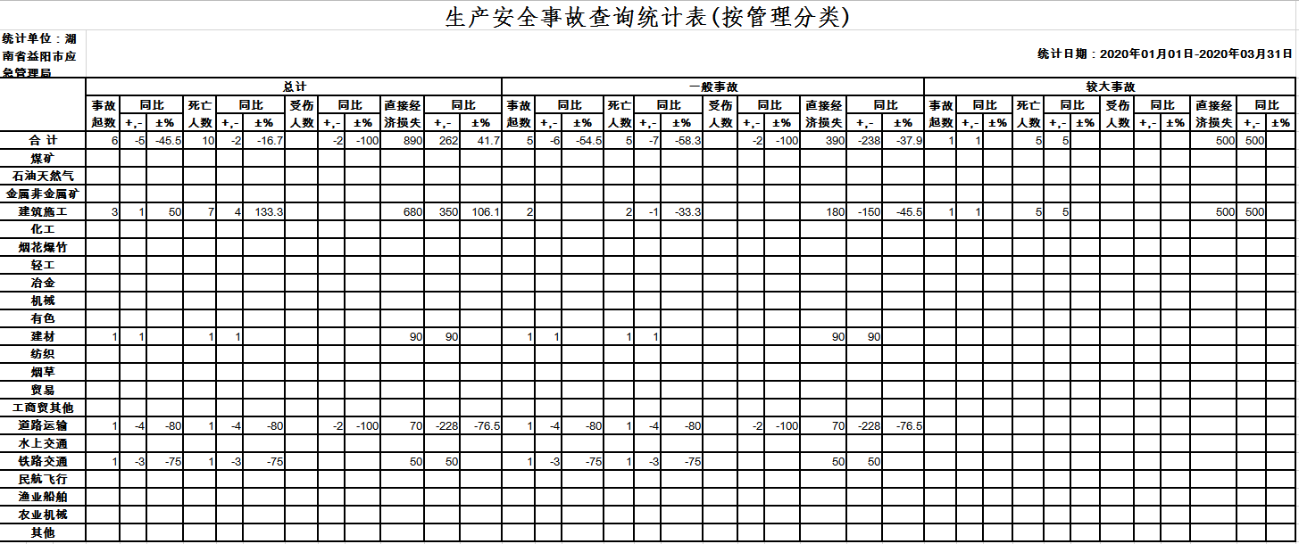
附件2
